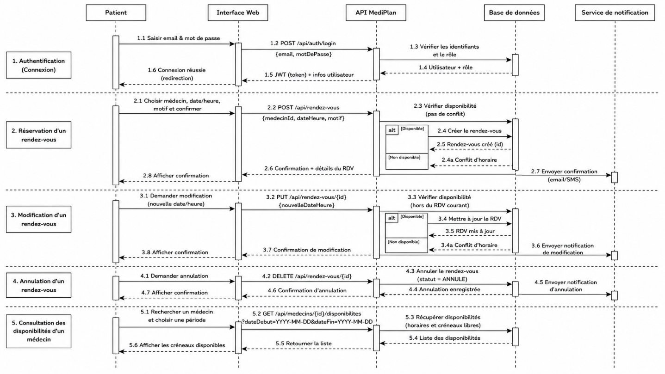
MediPlan est une plateforme Web destinée à faciliter la gestion des rendez-vous médicaux. Elle permet principalement aux patients de consulter les disponibilités des médecins, de réserver un rendez-vous, de modifier un rendez-vous existant et de l’annuler.
Le diagramme de séquence présente l’ordre des échanges entre les différents composants du système. Il permet de comprendre comment une action réalisée par le patient est traitée par l’interface Web, l’API MediPlan, la base de données et le service de notification.
2. Les participants du diagramme
Le diagramme comprend cinq participants principaux.
Le patient
Le patient est l’acteur principal. Il utilise la plateforme pour :
- Se connecter à son compte ;
- Consulter les disponibilités d’un médecin ;
- Réserver un rendez-vous ;
- Modifier un rendez-vous ;
- Annuler un rendez-vous.
L’interface Web
L’interface Web représente la partie visible de l’application. Elle reçoit les actions du patient et affiche les résultats.
Elle ne communique pas directement avec la base de données. Elle transmet les demandes à l’API MediPlan.
L’API MediPlan
L’API représente la partie centrale du système. Elle reçoit les demandes de l’interface Web et applique les règles de fonctionnement.
Elle vérifie notamment :
- Les informations de connexion ;
- Le rôle de l’utilisateur ;
- La disponibilité des médecins ;
- L’absence de conflits d’horaire ;
- La validité des modifications et des annulations.
La base de données
La base de données conserve les informations importantes de la plateforme, notamment :
- Les utilisateurs ;
- Les médecins ;
- Les rôles ;
- Les disponibilités ;
- Les rendez-vous ;
- Les statuts des rendez-vous.
Le service de notification
Le service de notification informe les utilisateurs lorsqu’un rendez-vous est :
- Créé ;
- Modifié ;
- Annulé.
3. Fonctionnement de l’authentification
Le processus commence lorsque le patient saisit son adresse courriel et son mot de passe dans l’interface Web.
L’interface transmet ces informations à l’API MediPlan. L’API recherche ensuite l’utilisateur dans la base de données et vérifie ses informations de connexion ainsi que son rôle.
Lorsque les informations sont correctes, l’API retourne un JWT, c’est-à-dire un jeton de connexion, accompagné des informations de l’utilisateur.
Ce jeton permet au patient d’accéder aux fonctionnalités protégées de l’application sans devoir entrer son mot de passe pour chaque opération.
Après la validation, l’interface redirige le patient vers son espace personnel.
4. Réservation d’un rendez-vous
Pour réserver un rendez-vous, le patient choisit un médecin, une date et une heure. Il peut également préciser un motif.
L’interface transmet ensuite la demande à l’API. Avant d’enregistrer le rendez-vous, l’API vérifie dans la base de données si le créneau demandé est toujours libre.
Deux situations sont possibles.
Créneau disponible
Lorsque le créneau est libre, le système crée le rendez-vous dans la base de données.
L’API retourne ensuite une confirmation à l’interface et une notification est envoyée aux personnes concernées.
Le patient voit alors les informations du rendez-vous confirmé.
Créneau non disponible
Lorsque le créneau est déjà occupé, la base de données signale un conflit d’horaire.
L’API retourne un message d’erreur à l’interface. Le patient doit alors sélectionner un autre créneau.
Cette vérification permet d’éviter les doubles réservations.
5. Modification d’un rendez-vous
Le patient peut demander la modification de la date ou de l’heure d’un rendez-vous.
L’interface transmet la nouvelle information à l’API. L’API vérifie que le rendez-vous existe et que le nouveau créneau est disponible.
Si le créneau est libre, la base de données est mise à jour. Une confirmation et une notification de modification sont ensuite envoyées.
Si le créneau n’est pas disponible, le système informe le patient du conflit et lui demande de choisir une autre plage horaire.
6. Annulation d’un rendez-vous
Pour annuler un rendez-vous, le patient sélectionne le rendez-vous concerné et confirme son annulation.
L’interface envoie la demande à l’API. L’API vérifie le rendez-vous et modifie son statut dans la base de données.
Au lieu de supprimer complètement le rendez-vous, le système peut lui attribuer le statut « annulé ». Cette méthode permet de conserver un historique des opérations.
Une confirmation est ensuite affichée au patient et une notification d’annulation est envoyée.
7. Consultation des disponibilités
Le patient peut rechercher un médecin et sélectionner une période.
L’interface demande les disponibilités à l’API. L’API consulte la base de données pour récupérer :
- Les horaires du médecin ;
- Ses absences ;
- Les rendez-vous déjà réservés ;
- Les créneaux encore disponibles.
La liste des disponibilités est retournée à l’interface, qui l’affiche au patient.
Le patient peut ensuite sélectionner l’un des créneaux proposés pour effectuer une réservation.
8. Utilité du diagramme de séquence
Le diagramme de séquence permet de visualiser clairement les échanges entre les différentes parties de MediPlan.
Il montre que :
- Le patient effectue les actions à partir de l’interface Web ;
- L’interface transmet les demandes à l’API ;
- L’API applique les règles de fonctionnement ;
- La base de données conserve les informations ;
- Le service de notification informe les utilisateurs.
9. Points forts du fonctionnement présenté
Le système présenté dans le diagramme possède plusieurs points forts.
Premièrement, l’interface Web ne communique jamais directement avec la base de données. Toutes les opérations passent par l’API, ce qui améliore la sécurité.
Deuxièmement, le système vérifie la disponibilité avant de créer ou de modifier un rendez-vous. Cela réduit les risques de conflits et de doubles réservations.
Troisièmement, les utilisateurs reçoivent une confirmation après chaque opération importante.
Enfin, les rendez-vous annulés peuvent être conservés dans l’historique grâce à l’utilisation d’un statut plutôt qu’à une suppression définitive.
10. Conclusion
Le diagramme de séquence de MediPlan décrit le fonctionnement principal de la plateforme de manière claire.
Il couvre les opérations essentielles : la connexion, la réservation, la modification, l’annulation et la consultation des disponibilités.
L’API MediPlan joue un rôle central, car elle assure la communication entre l’interface et la base de données. Elle vérifie également les règles de sécurité et de disponibilité.
Ce fonctionnement permet de proposer une plateforme organisée, sécurisée et simple à utiliser pour la gestion des rendez-vous médicaux.

